**Jaki fotoobraz ślubny wybrać?**

**Pamiątka ślubna jest bardzo ważna, aby zachować ten piękny i ważny dzień na dłużej. Przeczytaj nasz artykuł o tym jaki fotoobraz ślubny wybrać dla młodej pary.**

**Fotoobraz ślubny**

Pamiątka ślubna jest bardzo ważna, aby zachować ten piękny i ważny dzień na dłużej. Przeczytaj nasz artykuł o tym jaki **fotoobraz ślubny** wybrać dla młodej pary.

**Czym jest fotoobraz ślubny?**

[Fotoobraz ślubny](https://www.fotonaplotnie.pl/blog/zdjecia-slubne-na-plotnie-fotoobraz-slubny.html) jest niezwykłą pamiątką, ponieważ pozwala na umieszczenie zdjęć w postaci obrazu na płótnie. To my wybieramy co się na nim znajdzie. W przypadku zdjęć ślubnych warto upamiętnić ten wielki dzień w dużym formacie. Jeśli chcemy fotoobraz podarować w dniu ślubu warto umieścić na nim zdjęcia z okresu nowożeństwa. Jeśli natomiast ma to być pamiątka ślubu lub kolejnej rocznicy umieśćmy tam zdjęcia z tego wydarzenia.

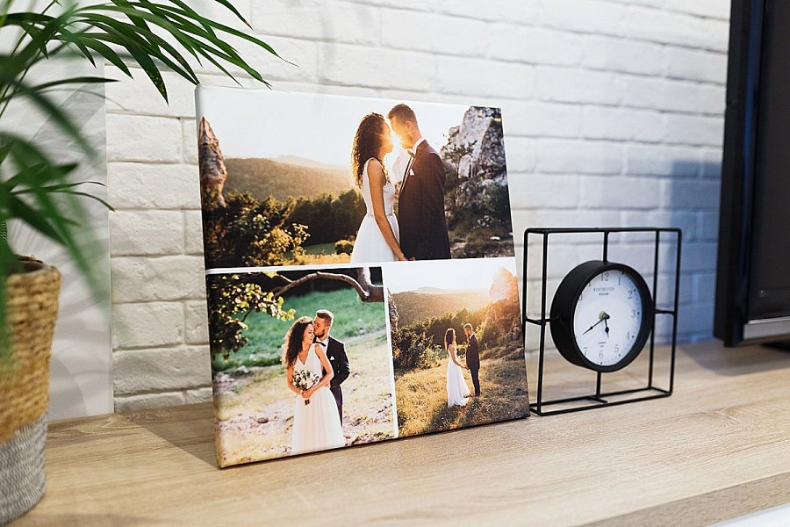

**Gdzie wykonać fotoobraz ślubny?**

Możesz wykonać go w specjalnych drukarniach, które specjalizują się w druku na płótnie. Najlepiej poszukać je przez internet, wtedy mamy możliwość samodzielnie dostosowania wybranych przez nas zdjęć na płótnie. *Fotoobraz ślubny* na pewno zachwyci młodą parę, dlatego eksperci najczęściej polecają właśnie je jako prezent ślubny. Jest on niezwykle oryginalny i pozwala zachować na dłużej te piękne wspomnienia. Nie zwlekaj i przygotuj swój fotoobraz na zbliżające się ważne rodzinne okazje.